未就学児緊急点検対策一覧
【企業主導型保育園キララ】
番号 | 路線名 | 箇所名・  住所 | 移動経路の状況・  危険の内容 | 対策内容 | 事業主体 | 対策年度
1 | 市道 徹明通6丁目光明町1丁目1号線 | 千手堂北町2丁目 | 通路の安全対策 | 外側線の引き直し | 岐阜市 | R2
2 | （主）岐阜関ケ原線 | 徹明通7交差点 | 横断防止柵が古くなっている | 防護柵設置 | 岐阜県 | R2
3 | （一）岐阜羽島線 | 都通4丁目1地先 | 防護柵なし | 防護柵設置 | 岐阜県 | R2
4
5
6
7
8
9
10
【対策検討メンバー】施設、岐阜土木事務所道路課、岐阜市子ども未来部子ども保育課、岐阜市基盤整備部道路維持課、
岐阜中警察署交通第一課
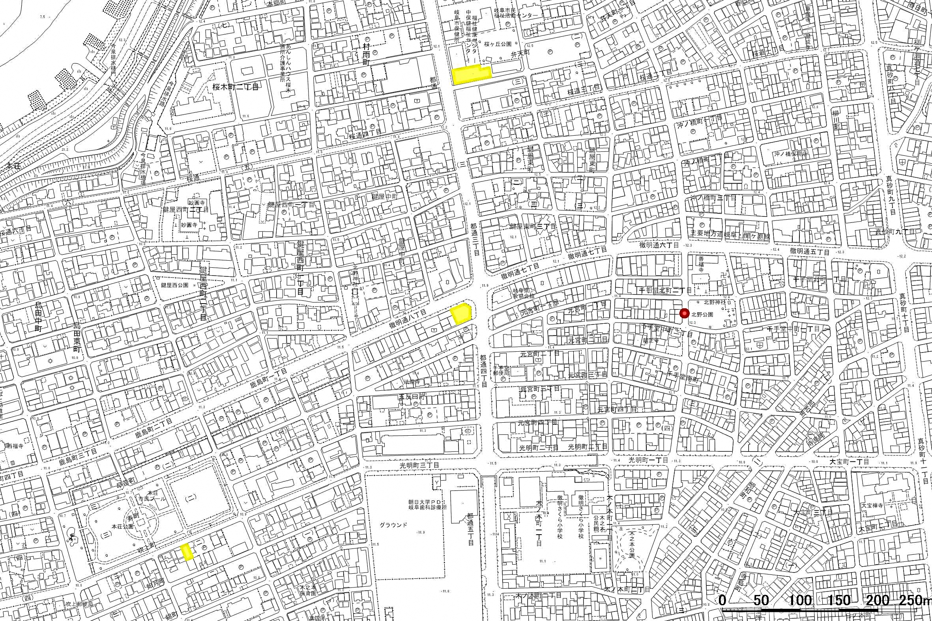
未就学児緊急点検対策箇所図【企業主導型保育園キララ】
Ｎ

3防護柵設置
2防護柵設置
1外側線の引き直し

